Министерство науки и высшего образования Российской Федерации

федеральное государственное бюджетное образовательное учреждение высшего образования

«Российский экономический университет имени Г.В. Плеханова»

Московский приборостроительный техникум

**ПРАКТИЧЕСКАЯ РАБОТА №6**

**«МДК 01.04 СИСТЕМНОЕ ПРОГРАММИРОВАНИЕ»**

**Специальность: «09.02.07 Информационные системы и программирование*»***

Квалификация: программист

**Тема: Работа со сдвиговым регистром и семисегментным индикатором.**

|  |  |  |
| --- | --- | --- |
| Проверил преподаватель: | Выполнил: | Выполнил: |
| Чернышев И.В. ________ | Студент группы П50-4-21 | Студент группы П50-1-18 |
| «___» ________ 2023 год | ____________ Игошев Р.В. | ______________И.И. Иванов |
| «___» _________2023 год | | «___» _________2020 год | |

Москва 2023

Цель работы: Собрать схему из сдвигового регистра, семисегментного индикатора и пьезоэлемента.

Ссылка на тинкеркад:

<https://www.tinkercad.com/things/iCaqqLCEbaC-pw6?sharecode=M0pqQLAAanZu6bmwTsjqUXeRmxLUYeRHR0h6gFVdmlo>

Начать следует с создания макета. Здесь нужно соединить семисегментный индикатор и сдвиговый регистр с помощью нескольких проводов.

Выглядеть макет будет следующим образом:

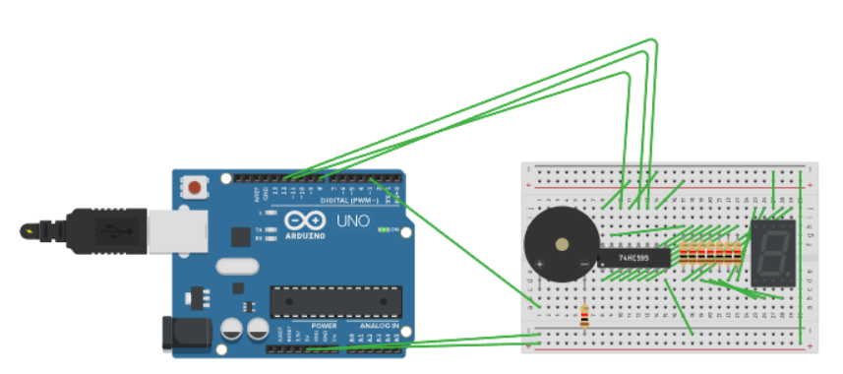

Рисунок 1 – Скриншот из Tinkercad

Снизу же видно код, в котором описана логика.

Логика мастера:

int piezo = 3;

int data = 11;

int letch = 8;

int clock = 12;

int recnum = 0;

byte nums[] = {0b00111111, 0b00000110, 0b01011011, 0b01001111, 0b01100110, 0b01101101, 0b01111101, 0b00000111, 0b01111111, 0b1101111};

int notes[] = {

1318, 1318, 1318, 1046, 1318, 1568, 784,

1046, 784, 659, 880, 987, 932, 880, 784,

1318, 1568, 1750, 1396, 1568, 1318, 1046, 1174, 987,

1046, 784, 659, 880, 987, 932, 880,

784, 1318, 1568, 1750, 1396, 1568, 1318, 1046, 1174, 987,

1568, 1480, 1396, 1244, 1318, 830, 880, 1046, 880, 1046, 1174,

0, 1568, 1480, 1396, 1244, 1318, 2093, 2093, 2093,

1568, 1480, 1396, 1244, 1318, 830, 880, 1046, 880, 1046, 1174, 1244, 1174, 1046,

};

int times[] = {

150, 300, 150, 150, 300, 600, 600,

450, 150, 300, 300, 150, 150, 300, 210,

210, 150, 300, 150, 150, 300, 150, 150, 450,

450, 150, 300, 300, 150, 150, 300,

210, 210, 150, 300, 150, 150, 300, 150, 150, 450,

150, 150, 150, 300, 150, 150, 150, 150, 150, 150, 150,

0, 150, 150, 150, 300, 150, 300, 150, 600,

150, 150, 150, 300, 150, 150, 150, 150, 150, 150, 150, 300, 450, 600,

};

int delays[] = {

150, 300, 300, 150, 300, 600, 600,

450, 450, 450, 300, 300, 150, 300, 210,

210, 150, 300, 150, 300, 300, 150, 150, 450,

450, 450, 450, 300, 300, 150, 300,

210, 210, 150, 300, 150, 300, 300, 150, 150, 600,

150, 150, 150, 300, 300, 150, 150, 300, 150, 150, 150,

300, 150, 150, 150, 300, 300, 300, 150, 600,

150, 150, 150, 300, 300, 150, 150, 300, 150, 150, 450, 450, 450, 1200,

};

void setup()

{

pinMode(LED_BUILTIN, OUTPUT);

pinMode(letch, OUTPUT);

pinMode(data, OUTPUT);

pinMode(clock, OUTPUT);

pinMode(piezo, OUTPUT);

Serial.begin(9600);

}

void loop()

{

if (Serial.available() > 0) {

recnum = Serial.parseInt();

if (recnum>9) recnum = 9;

for(int i = recnum; i >= 0; i--){

digitalWrite(letch,LOW);

shiftOut(data, clock, MSBFIRST, nums[i]);

digitalWrite(letch,HIGH);

delay(1000);

}

for (int i = 0; i < 75; i++){

tone(piezo, notes[i], times[i]);

delay(delays[i]);

}

noTone(piezo);

}

delay(1000);

}

Вывод: Собрали схему из сдвигового регистра, семисегментного индикатора и пьезоэлемента.